Простейшая угроза  Задание 1 / 5  Прочитайте текст «Простейшая угроза», расположенный справа. Для ответа на вопрос отметьте нужные варианты ответа.  Выберите из списка причины, по которым в деревне Паразитино смогло оказаться так много заболевших по вине паразитических простейших.  Отметьте три верных варианта ответа.  - Паразиты приспособлены к разнообразным средам жизни  - Паразиты используют различные способы проникновения в хозяина  - Паразиты имеют способность питаться как автотрофно, так и гетеротрофно  - Паразиты имеют приспособления к своему образу жизни  - У паразитов одна жизненная стадия  - У паразитов несколько жизненных стадий | Простейшая угроза  В деревне Паразитино за короткое время произошли различные вспышки болезней среди животных и людей. Дед Василий и его жена Авдотья жаловались на боли в животе, тошноту и снижение аппетита. Семья Сидоровых, которая недавно вернулась из тропиков, ощущает лихорадку и слабость. Многие деревенские дети жаловались на расстройство пищеварения.  Животных болезни также не обошли стороной. Среди сельскохозяйственных животных начался мор: погибла часть молодых цыплят у тети Раи во дворе. Тетя Рая винит во всем случившемся свою кошку Муську, но даже кошка последнее время чувствует себя не лучшим образом.

Простейшая угроза  Задание 2 / 5  Прочитайте текст «Простейшая угроза» и проанализируйте таблицу, расположенные справа. Для ответа на вопрос выберите в выпадающих меню нужные варианты ответа.  Помогите врачу Михаилу Афанасьевичу установить роль каждого участника в заболевании «малярия», чтобы верно назначить лечение.  Выберите нужные варианты ответа в выпадающих меню. |  |  |  | Простейшая угроза  Сельский врач Михаил Афанасьевич и его коллега-ветврач Филипп Филиппович засучили рукава и начали работать. Первым делом Михаил Афанасьевич установил диагноз у семьи Сидоровых: это была малярия.  Малярия  Малярия – это инфекционное заболевание, которое вызывает повторяющиеся приступы озноба и лихорадки. Заболевание связано с укусом комара. Сам же паразит называется «плазмодий» и является простейшим.  Таблица 1. Участники заболевания малярия  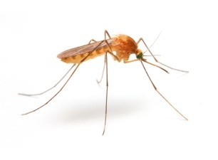  
 | Малярийный комар | возбудитель заболевания переносчик промежуточный  хозяин
 | Семья Сидоровых | возбудитель заболевания переносчик промежуточный  хозяин
 | Малярийный плазмодий | возбудитель заболевания переносчик промежуточный  хозяин
 | Участники заболевания | Роль каждого участника в заболевании
1. | Малярийный комар  укусил | 1?
2. | Семья Сидоровых  их укусили | 2?

 |  | 3. | Малярийный плазмодий  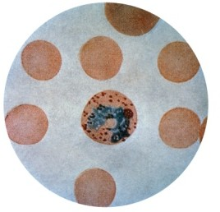  проникает в кровь | 3?
Источники: https://prodez.ru/upload/iblock/835/835b493580de2bcf9c84917582b2ce42.jpg https://cdn.crello.com/api/media/small/213744710/stock-photo-ill-family-holding-ice-packs
https://pixnio.com/free-images/science/microscopy-images/malaria-plasmodium/photomicrograph-of- plasmodium-vivax-in-its-erythrocytic-schizont-stage-using-wrights-stain.jpg

Простейшая угроза  Задание 3 / 5  Прочитайте текст «Простейшая угроза», расположенный справа. Запишите свой ответ на вопрос.  Выберите диагноз, который смог установить с помощью справочника ветврач Филипп Филиппович.  Запишите свой ответ. |  | Простейшая угроза  В это время ветеринарный врач Филипп Филиппович наведался во двор к тете Рае. Посмотрев на оставшихся в живых птенцов, ветврач сделал фотографии и сравнил их со своим справочником болезней. «Я так и думал», – сказал вслух ветеринар.  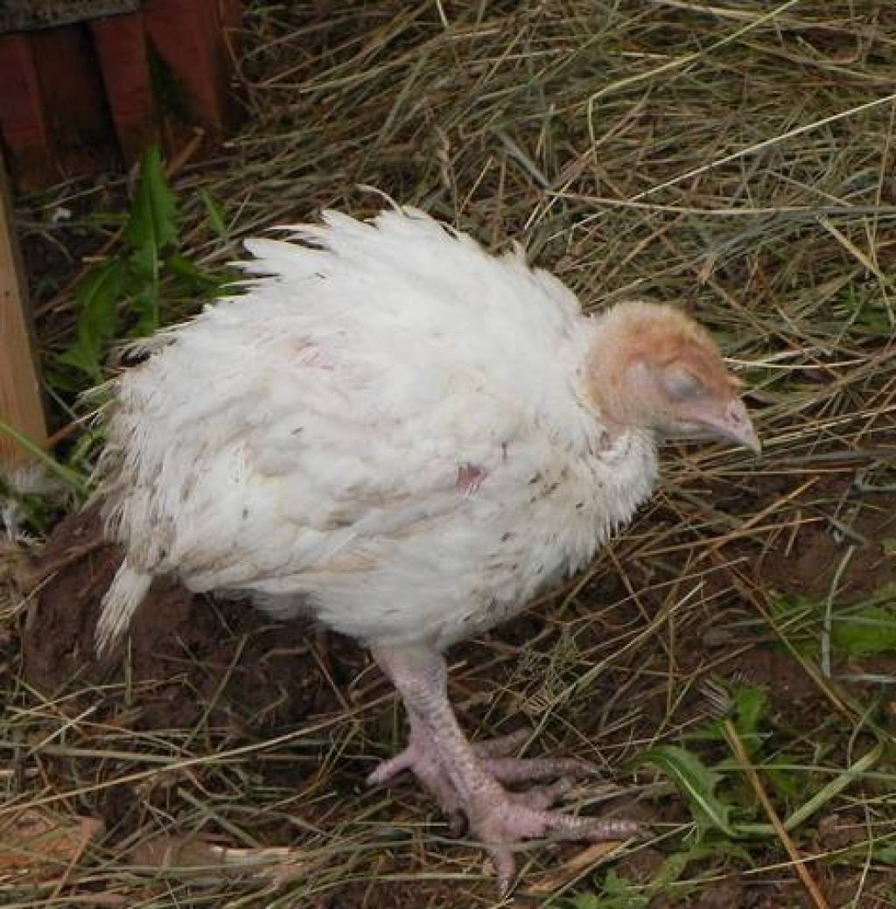  Рис. Фото больного птенца от ветеринара Филиппа Филипповича

Таблица 2. Справочник сельского ветврача по болезням птиц

Здоровые цыплята | Чума птиц | Недостаток витамина В1
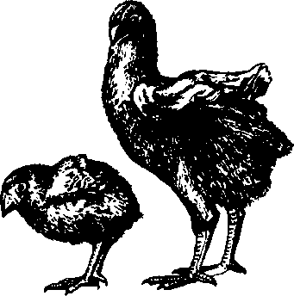 | 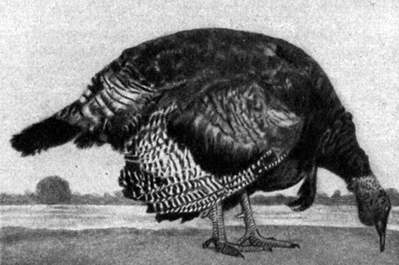 | 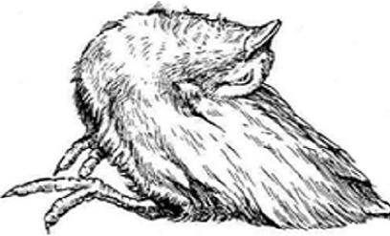
Подагра птиц | Кокцидиоз | Закупорка зоба
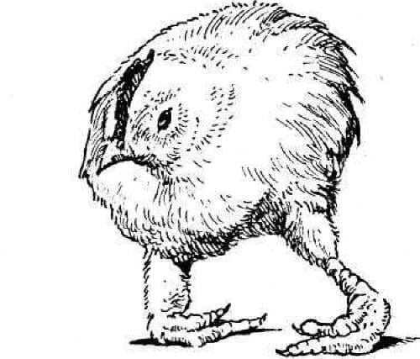 | 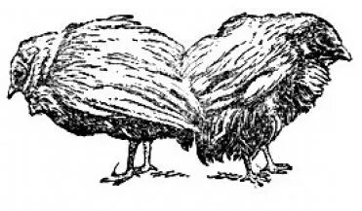 | 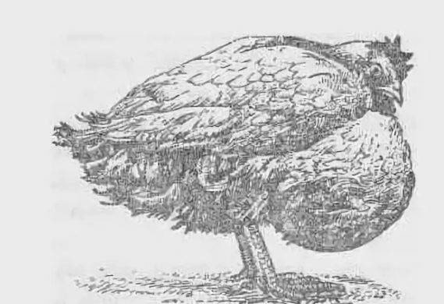

Источники: https://agronomu.com/media/res/8/6/1/3/5/86135.p6z34c.790.jpg
https://tgc9.ru/wp-content/uploads/2021/01/img_16108388202171-1-1024x576.jpg

Простейшая угроза  Задание 4 / 5  Прочитайте текст «Простейшая угроза», расположенный справа. Для ответа на вопрос используйте метод «Перетащить и оставить».  Укажите правильную последовательность действий Михаила Афанасьевича при лечении деда Василия и его жены Авдотьи.  Используйте метод «Перетащить и оставить», чтобы расположить действия Михаила Афанасьевича в нужной последовательности. Чтобы изменить свой ответ, перетащите элемент на его исходное место, а затем перетащите другой элемент в выбранное место.  - Назначение лечения  - Осмотр пациентов  - Забор анализов  - Запись жалоб  - Микробиологическое исследование  - Постановка диагноза  1.  2.  3.  4.  5.  6. | Простейшая угроза  Следующими пациентами у Михаила Афанасьевича стали дед Василий и его жена Авдотья. По симптомам врач предположил диагноз лямблиоз – инфекционное заболевание, при котором паразит кишечная лямблия поселяется в организме человека и отравляет его. Но по одним только симптомам лечение человеку не назначается, поэтому врач начал действовать по специальному протоколу.

Простейшая угроза  Задание 5 / 5  Прочитайте текст «Простейшая угроза», расположенный справа. Запишите свой ответ на вопрос.  Предложите как минимум два метода, которыми Филипп Филиппович смог бы обследовать кошку Муську, не имея современного оборудования и реактивов.  Запишите свой ответ. | Простейшая угроза  Наступил вечер. У ветврача Филиппа Филипповича остался последний пациент – вялая кошка Муська. После всех исследований с помощью медицинских реактивов и микроскопа ветеринар установил диагноз – токсоплазмоз. Пока врач выписывал названия необходимых препаратов для лечения, хозяйка кошки тетя Рая сказала:  «Вот, дохтур, хорошо, што сейчас у вас все енти штуки есть, анализы всякие да приборы. А если по-старинке, то как бы вы, этсамое, диагноз-то поставили?»  После беседы с тетей Раей Филипп Филиппович наконец дошёл до дома и упал на постель без сил. В это же время на другом конце деревни то же самое сделал Михаил Афанасьевич. На сегодня все вылечены. Лишь бы завтра никто не заболел.

